Judul artikel
How Project-Based Learning Enhances Pre-Service Science Teachers’ Integrative Lesson Planning Competence: A Structural Equation Modeling Approach

Rumusan Masalah

RM1.

Bagaimana perubahan kemampuan integrasi TPACK, STEM, dan ESD dalam RPP sebelum dan sesudah penerapan PjBL?

📌 Fungsi RM ini
• Memberikan evidence empiris awal
• Menjawab apakah intervensi berdampak

Analisis yang tepat:
• Paired t-test / Wilcoxon
• N-Gain (effect magnitude)
• Deskriptif komparatif

RM2.

Apakah penerapan PjBL berpengaruh signifikan terhadap peningkatan kualitas desain RPP berbasis integrasi TPACK, STEM, dan ESD?

📌 Fungsi RM ini
• Menjawab hubungan kausal
• Mengangkat level artikel dari “laporan peningkatan” menjadi “analisis pengaruh”

Analisis yang tepat:
• SEM-PLS (model langsung)

Model contoh:
PjBL → Integrasi TPACK
PjBL → Integrasi STEM
PjBL → Integrasi ESD

RM3.

Dimensi integrasi manakah (TPACK, STEM, atau ESD) yang paling dominan dipengaruhi oleh PjBL dalam desain RPP?

📌 Nilai tambah Q1
• Reviewer menyukai comparative insight

Analisis yang tepat:
• Perbandingan path coefficient (SEM-PLS)
• Effect size (f²)

RM4.

Bagaimana kontribusi kemampuan integrasi TPACK, STEM, dan ESD terhadap kualitas desain RPP secara keseluruhan setelah penerapan PjBL?

📌 RM ini menunjukkan kedalaman teoretis

Analisis yang tepat:
• SEM-PLS dengan konstruk orde kedua

Model
TPACK
↘
Kemampuan Integratif RPP
↗
STEM ESD

RM5

Apakah peningkatan integrasi TPACK, STEM, dan ESD memediasi pengaruh PjBL terhadap kualitas desain RPP?

📌 Ini advanced analysis

Analisis yang tepat:
• SEM-PLS (mediation analysis)
• Bootstrapping indirect effects

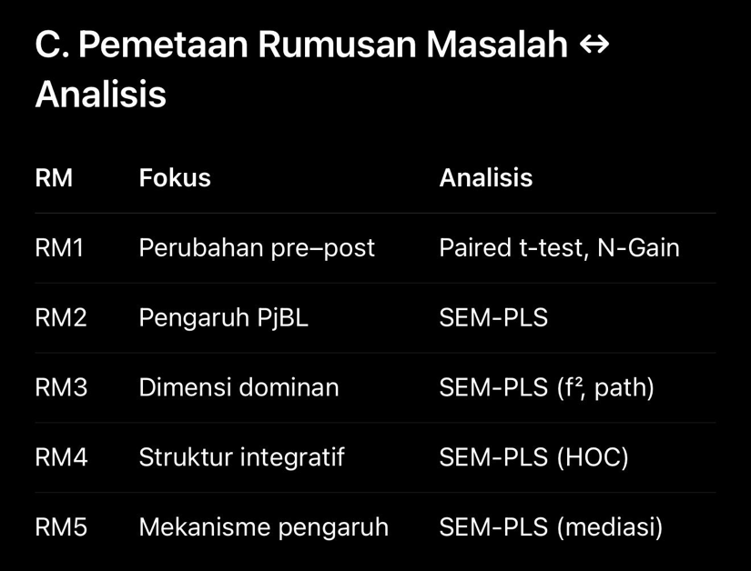

1️⃣ Framework Konseptual (Scopus Q1–oriented)

A. Landasan Konseptual

Artikel diposisikan pada irisan:
• Project-Based Learning (PjBL) sebagai instructional intervention
• Teacher Design Competence sebagai outcome
• TPACK, STEM, dan ESD sebagai design integration dimensions

B. Logika Framework

PjBL:
• Mendorong authentic problem solving
• Menuntut perancangan pembelajaran berbasis proyek
• Secara alamiah menstimulasi integrasi:
• teknologi (TPACK),
• lintas disiplin (STEM),
• dan keberlanjutan (ESD)

C. Framework Model (naratif)

PjBL memengaruhi kemampuan guru/mahasiswa dalam mengintegrasikan TPACK, STEM, dan ESD pada desain RPP. Ketiga kemampuan tersebut secara kolektif membentuk kemampuan integratif desain RPP, yang tercermin dalam peningkatan kualitas RPP pasca intervensi.

D. Struktur Model (teks visual)

TPACK
↘
PjBL → STEM → Kemampuan Integratif
↗ Desain RPP
ESD

📌 Catatan Q1 penting
• PjBL = konstruk eksogen
• TPACK, STEM, ESD = konstruk laten orde pertama
• Kemampuan Integratif RPP = konstruk orde kedua (HOC)
• Data SEM-PLS menggunakan skor posttest

